
Nombre APELLIDO


Madrid, España

999 999 999

nombre.apellido@gmail.com




PERFIL

En este apartado debes hacer un resumen de tu perfil profesional. Tienes que incluir tu experiencia laboral más relevante, y las habilidades que te hacen el candidato perfecto para el puesto al que estás aplicando. También puedes incluir formación y aptitudes que sean importantes para el trabajo que quieres.

EDUCACIÓN

Título o diploma de los estudios realizados
Universidad o escuela

Título o diploma de los estudios realizados
Universidad o escuela

Título o diploma de los estudios realizados
Universidad o escuela

De XX/20XX
a XX/20XX
(Ciudad, País)

De XX/20XX
a XX/20XX
(Ciudad, País)

De XX/20XX
a XX/20XX
(Ciudad, País)
EXPERIENCIA PROFESIONAL
NOMBRE DE LA EMPRESA | PUESTO OCUPADO
Tareas realizadas:
- Descripción de las tareas o funciones realizadas en la empresa.
- Descripción de las tareas o funciones realizadas en la empresa.
- Descripción de las tareas o funciones realizadas en la empresa.

NOMBRE DE LA EMPRESA | PUESTO OCUPADO
Tareas realizadas:
- Descripción de las tareas o funciones realizadas en la empresa.
- Descripción de las tareas o funciones realizadas en la empresa.
- Descripción de las tareas o funciones realizadas en la empresa.
- Descripción de las tareas o funciones realizadas en la empresa.

NOMBRE DE LA EMPRESA | PUESTO OCUPADO
Tareas realizadas:
- Descripción de las tareas o funciones realizadas en la empresa.
- Descripción de las tareas o funciones realizadas en la empresa.

Años
Ciudad - País

Años
Ciudad - País

Años
Ciudad - País

HABILIDADES

- Manejo del estrés
- Trabajo en equipo
- Creatividad
- Liderazgo

- Comunicación escrita
- Excel

IDIOMAS
©AZURIUS – Modelos-de-curriculum.com
Alemán

Francés

Inglés


Estimado (a) Candidato (a),

Crea el currículum perfecto en 5 minutos con nuestro creador online: CVcrea.es
¡Encuentra todo tipo de plantillas y adáptalas a tu perfil profesional!
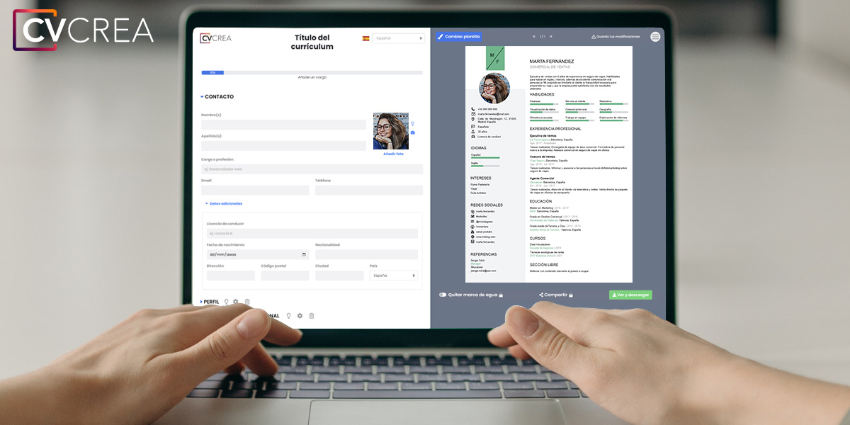
Crea tu Currículum y descárgalo online a través de CVcrea.es

Descubre también otros recursos que tenemos para conseguir el trabajo ideal:
- Cómo Hacer un Currículum
- Ejemplos de Carta de Presentación
- 10 Preguntas Frecuentes en una Entrevista de Trabajo
- Cómo Preparar una Entrevista de Trabajo
- Enviar el Currículum a Grandes Empresas
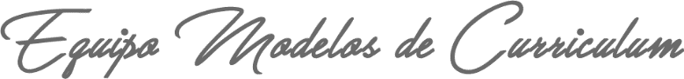
Cordialmente,

www.modelos-de-curriculum.com

COPYRIGHT - POR FAVOR LEER ESTE MENSAJE
©Estos ejemplos de modelos de currículum gratuitos son propiedad de Azurius S.L. Puede descargarlos y modificarlos sin ningún problema, siempre y cuando sea para su uso personal.
No olvides quitar este aviso de copyright antes de modificar e imprimir tu CV.
No se puede revender estos ejemplos ni sus derivados. No puedes ponerlos a disposición en otros sitios web sin nuestro consentimiento. Para cualquier pregunta relacionada, escríbenos a contacto@modelosdecurriculum.com
Descubre más plantillas de currículum en www.modelos-de-curriculum.com

